# Инструкция по прошивке контроллера КИП-М.

Для программирования платы контроллера КИП М5 необходимо:

1. Соединить плату контроллера КИП М (разъем ХР2 - SWD) и программатор ST-Link (см. Рис 1.).
2. Подключить блок питания 12-60 В DC к разъему питания. (см Рис 2.).
3. Запустить программу STM32 ST-LINK Utility, выбрать актуальный *.hex файл прошивки КИП-М5 и записать файл прошивки в микроконтроллер (см Рис 3.).
4. Проверить визуально включение платы по свечению/миганию светодиодов.

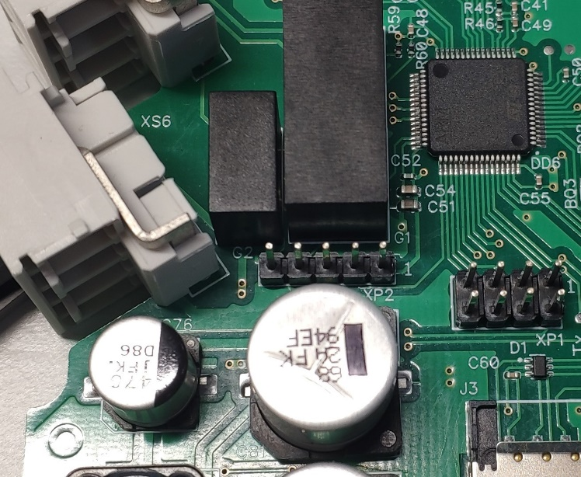

|  |  |
| --- | --- |
| 1 | +3,3 v |
| 2 | SWCLK |
| 3 | GND |
| 4 | SWDIO |
| 5 | NRST |

Рис 1.

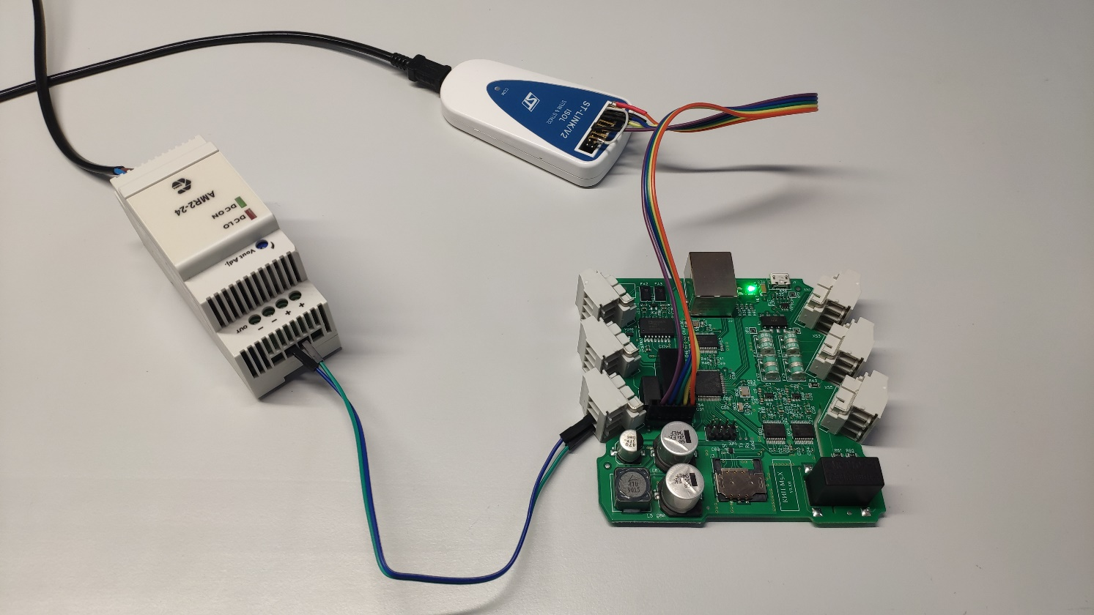

Индикатор питания

Рис 2.

Записать в микроконтроллер

Открыть файл прошивки

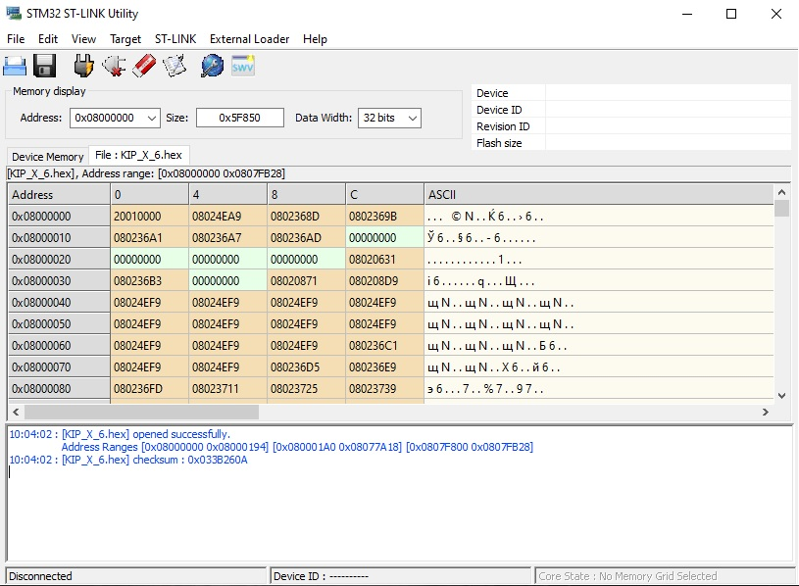

Рис. 3